**UNIVERSIDAD DEL VALLE DE GUATEMALA**

CC2016 – Algoritmos y Estructura de Datos

Sección 40

Ing. Moises Alonso



**Proyecto 2**

**Fase 2**

Diego Leiva 21752

Pablo Orellana 21790

**GUATEMALA, 30 de mayo de 2023**

**Base de datos Neo4J**

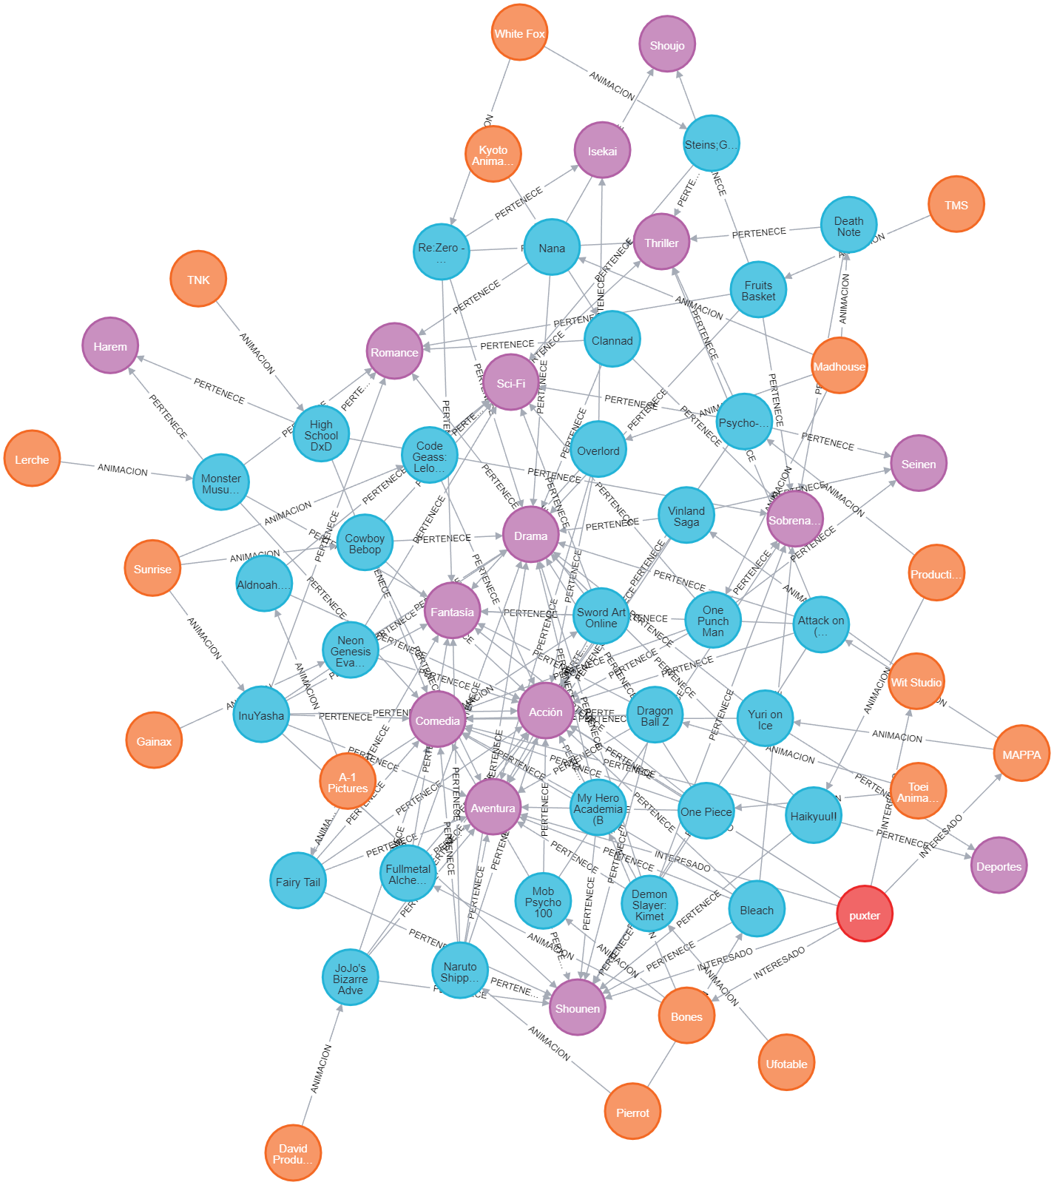Base de datos con solo 1 usuario de testeo

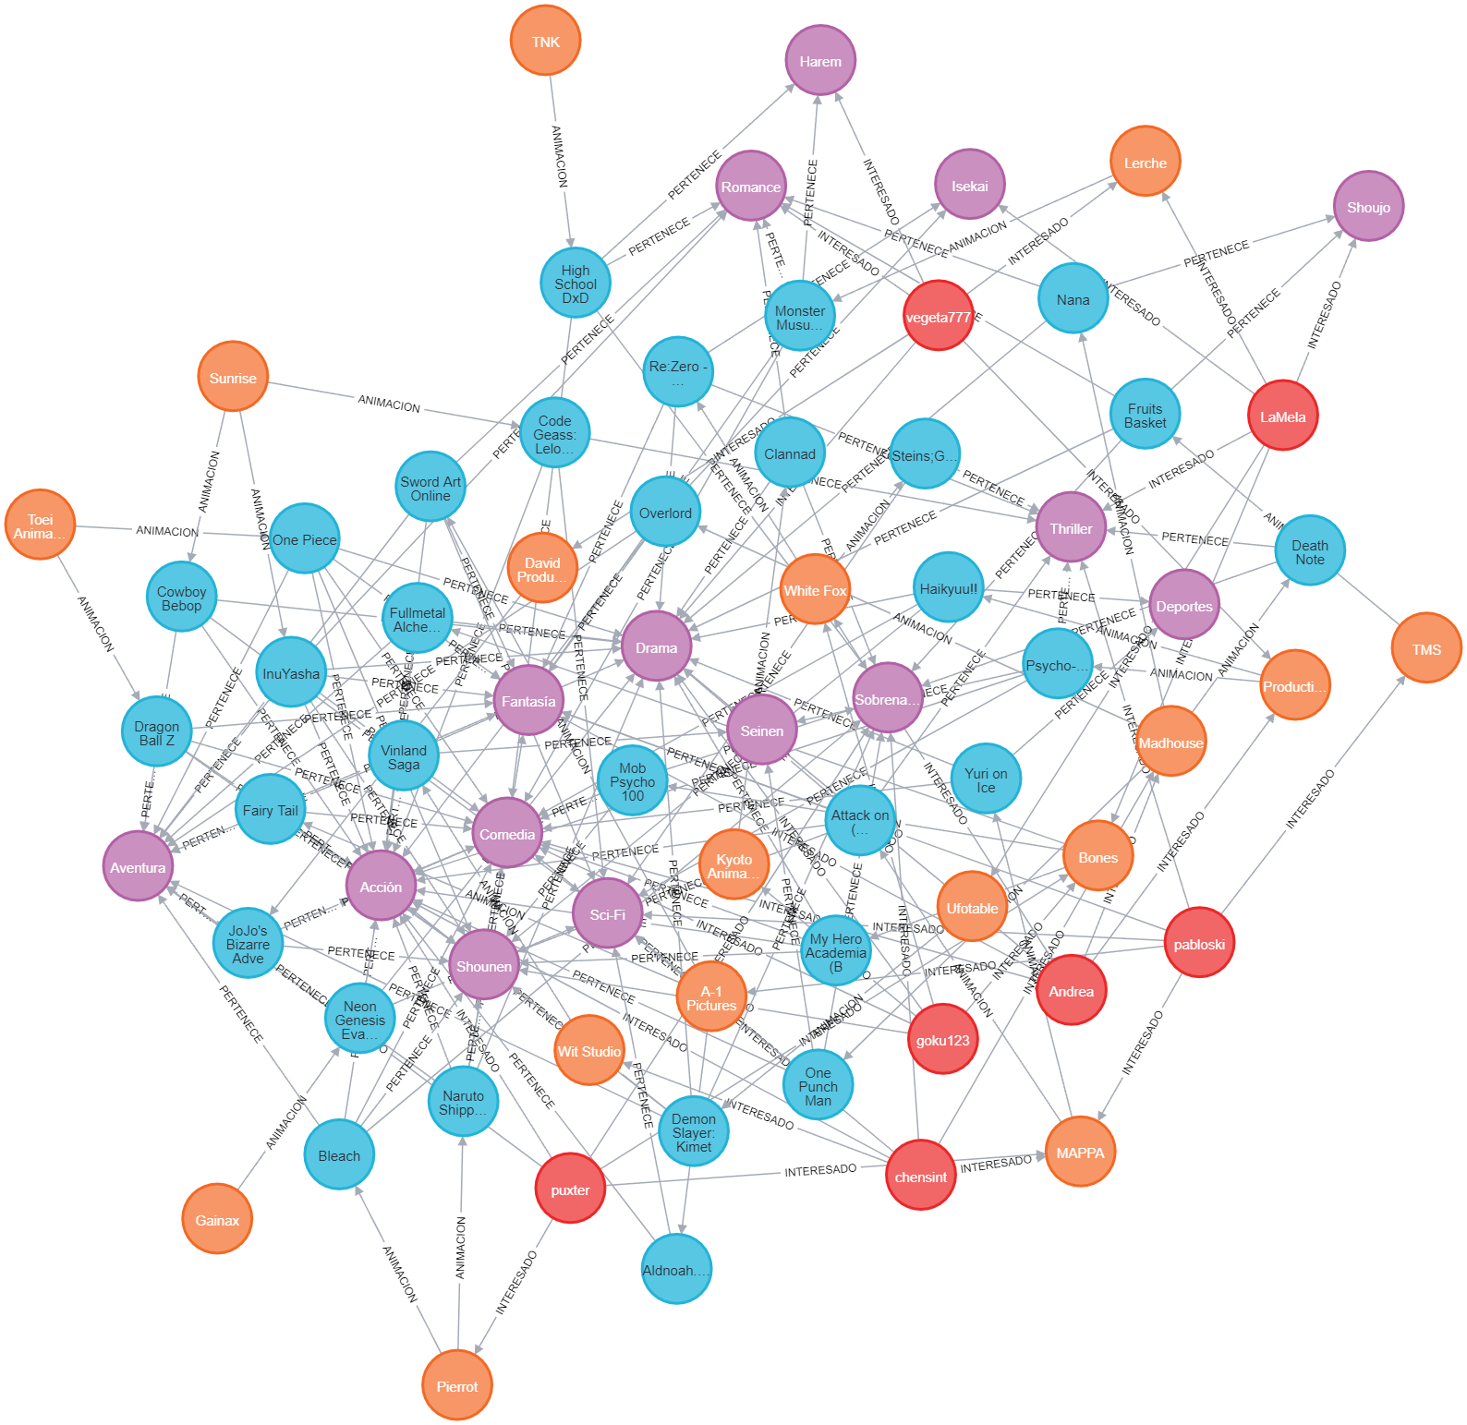

Base de datos con usuarios reales

Datos de conexión:

Bolt URL: bolt://44.204.86.134:7687

Los queries para crear la base de datos están en el repositorio git

**Documentación del Programa:**

Requisitos mínimos del PC:

* Procesador: 1 GHz o más rápido.
* Memoria RAM: 128 MB.
* Espacio en Disco Duro: Al menos 1.5GB disponibles para la instalación del JDK, más espacio adicional para un IDE de java y el programa en si.

Requisitos de software:

* Java: Se requiere el JDK (Java Development Kit) versión 8 o superior. Se puede descargar desde la página oficial de Oracle.
* Driver Neo4J: Se necesita contar con el driver de Neo4J para que el programa se conecte a la base de datos de manera exitosa.
* Java IDE: De preferencia se debe de instalar un IDE para el programa, pues es necesario realizar la configuración del classpath de los drivers de Neo4J para que la cone

Instalación del programa:

* GitHub: Es necesario ingresar al enlace de github proporcionado, esto los guiara al repositorio donde el programa esta guardado, como es público lo único que se requiere es que descarguen esto en su computador como zip y dicho zip lo extraigan en el directorio que gusten.

Hecho esto, lo más sencillo es correr el programa desde un IDE de java de elección y listo.

Uso del Sistema de Recomendaciones:

Lo primero a realizar es crear una cuenta en nuestro servicio, para ello solo llena los campos que se te piden. No te preocupes la información estará encriptada.

Con una cuenta nueva puedes explorar la información que esta en nuestra base de datos de anime. Pero si quieres mejorar la experiencia puedes ir al menú de preferencias y seleccionar lo que mas te guste. Una vez terminas este proceso ya puedes ver los top 10 animes que te recomendamos en el menú de recomendaciones. Asimismo, si deseas comprobar tu información de usuario puedes entrar al menú de Mi Usuario. Las preferencias las puedes borrar y comenzar de nuevo para explorar más animes.

Nuestro sistema se basa en 2 categorías: géneros y estudios. El usuario selecciona 3 géneros que le llaman la atención y selecciona 3 estudios de animación que le interesan, con esto ejecutamos nuestro algoritmo secreto para encontrar el top10 animes que creemos le encantaran al usuario.

**Enlace repositorio de GitHub:**

<https://github.com/LeivaDiego/Proyecto2-Fase2-AED.git>